电压比较器(以下简称比较器)是一种常用的集成电路。它可用于报警器电路、自动控制电路、测量技术，也可用于V/F变换电路、A/D变换电路、高速采样电路、电源电压监测电路、振荡器及压控振荡器电路、过零检测电路等。本文主要介绍其基本概念、工作原理及典型工作电路，并介绍一些常用的电压比较器。
什么是电压比较器
简单地说， 电压比较器是对两个模拟电压比较其大小(也有两个数字电压比较的，这里不介绍)，并判断出其中哪一个电压高，如图1所示。图1(a)是比较器，它有两个输入端：同相输入端(“+” 端) 及反相输入端(“-”端)，有一个输出端Vout(输出电平信号)。另外有电源V+及地(这是个单电源比较器)，同相端输入电压VA，反相端输入VB。VA和VB的变化如图1(b)所示。在时间0～t1时，VA>VB；在t1～t2时，VB>VA；在t2～t3时，VA>VB。在这种情况下，Vout的输出如图1(c)所示：VA>VB时，Vout输出高电平(饱和输出)；VB>VA时，Vout输出低电平。根据输出电平的高低便可知道哪个电压大。
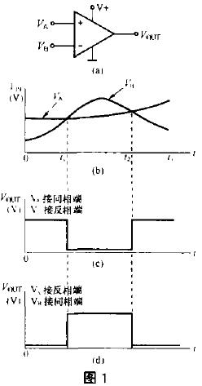
如果把VA输入到反相端，VB输入到同相端，VA及VB的电压变化仍然如图1(b)所示，则Vout输出如图1(d)所示。与图1(c)比较，其输出电平倒了一下。输出电平变化与VA、VB的输入端有关。
图2(a)是双电源(正负电源)供电的比较器。如果它的VA、VB输入电压如图1(b)那样，它的输出特性如图2(b)所示。VB>VA时，Vout输出饱和负电压。
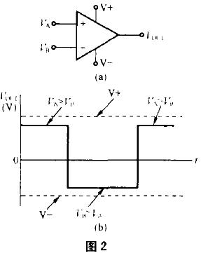
如果输入电压VA与某一个固定不变的电压VB相比较，如图3(a)所示。此VB称为参考电压、基准电压或阈值电压。如果这参考电压是0V(地电平)，如图3(b)所示，它一般用作过零检测。
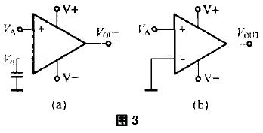
比较器的工作原理
比较器是由运算放大器发展而来的，比较器电路可以看作是运算放大器的一种应用电路。由于比较器电路应用较为广泛，所以开发出了专门的比较器集成电路。
图4(a)由运算放大器组成的差分放大器电路，输入电压VA经分压器R2、R3分压后接在同相端，VB通过输入电阻R1接在反相端，RF为反馈电阻，若不考虑输入失调电压，则其输出电压Vout与VA、VB及4个电阻的关系式为：Vout=(1+RF/R1)·R3/(R2+R3)VA-(RF/R1)VB。若R1=R2，R3=RF，则Vout=RF/R1(VA-VB)，RF/R1为放大器的增益。当R1=R2=0(相当于R1、R2短路)，R3=RF=∞(相当于R3、RF开路)时，Vout=∞。增益成为无穷大，其电路图就形成图4(b)的样子，差分放大器处于开环状态，它就是比较器电路。实际上，运放处于开环状态时，其增益并非无穷大，而Vout输出是饱和电压，它小于正负电源电压，也不可能是无穷大。
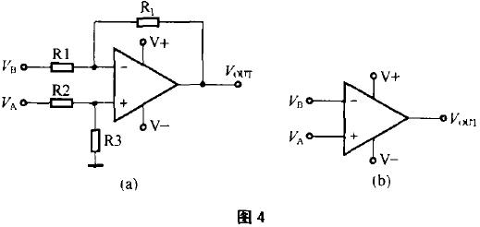
从图4中可以看出，比较器电路就是一个运算放大器电路处于开环状态的差分放大器电路。
同相放大器电路如图5所示。如果图5中RF=∞，R1=0时，它就变成与图3(b)一样的比较器电路了。图5中的Vin相当于图3(b)中的VA。
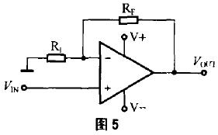
比较器与运放的差别
运放可以做比较器电路，但性能较好的比较器比通用运放的开环增益更高，输入失调电压更小，共模输入电压范围更大，压摆率较高(使比较器响应速度更快)。另外，比较器的输出级常用集电极开路结构，如图6所示，它外部需要接一个上拉电阻或者直接驱动不同电源电压的负载，应用上更加灵活。但也有一些比较器为互补输出，无需上拉电阻。
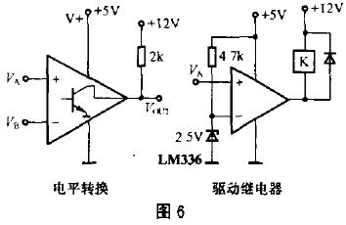
这里顺便要指出的是，比较器电路本身也有技术指标要求，如精度、响应速度、传播延迟时间、灵敏度等，大部分参数与运放的参数相同。在要求不高时可采用通用运放来作比较器电路。如在A/D变换器电路中要求采用精密比较器电路。
由于比较器与运放的内部结构基本相同，其大部分参数(电特性参数)与运放的参数项基本一样(如输入失调电压、输入失调电流、输入偏置电流等)。
比较器典型应用电路
这里举两个简单的比较器电路为例来说明其应用。
1.散热风扇自动控制电路
一些大功率器件或模块在工作时会产生较多热量使温度升高，一般采用散热片并用风扇来冷却以保证正常工作。这里介绍一种极简单的温度控制电路，如图7所示。负温度系数(NTC)热敏电阻RT粘贴在散热片上检测功率器件的温度(散热片上的温度要比器件的温度略低一些)，当5V电压加在RT及R1电阻上时，在A点有一个电压VA。当散热片上的温度上升时，则热敏电阻RT的阻值下降，使VA上升。RT的温度特性如图8所示。它的电阻与温度变化曲线虽然线性度并不好，但是它是单值函数(即温度一定时，其阻值也是一定的单值)。如果我们设定在80℃时应接通散热风扇，这80℃即设定的阈值温度TTH，在特性曲线上可找到在80℃时对应的RT的阻值。R1的阻值是不变的(它安装在电路板上，在环境温度变化不大时可认为R1值不变)，则可以计算出在80℃时的VA值。
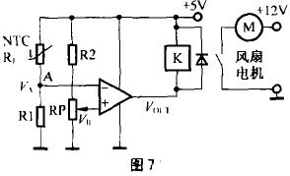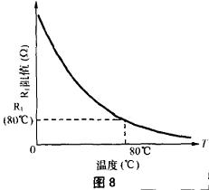
R2与RP组成分压器，当5V电源电压是稳定电压时(电压稳定性较好)，调节RP可以改变VB的电压(电位器中心头的电压值)。VB值为比较器设定的阈值电压，称为VTH。
设计时希望散热片上的温度一旦超过80℃时接通散热风扇实现散热，则VTH的值应等于80℃时的K值。一旦VA>VTH，则比较器输出低电平，继电器K吸合，散热风扇(直流电机)得电工作，使大功率器件降温。VA、VTH电压变化及比较器输出电压Vout的特性如图9所示。这里要说清楚的是在VA开始大于VTH时，风扇工作，但散热体有较大的热量，要经过一定时问才能把温度降到80℃以下。
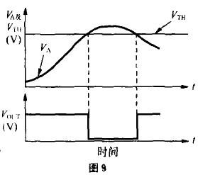
从图7可看出，要改变阈值温度TTH十分方便，只要相应地改变VTH值即可。VTH值增大，TTH增大；反之亦然，调整十分方便。只要RT确定，RT的温度特性确定，则R1、R2、RP可方便求出(设流过RT、R1及R2、RP的电流各为0.1～0.5mA)。
2.窗口比较器
窗口比较器常用两个比较器组成(双比较器)，它有两个阈值电压VTHH(高阈值电压)及VTHL(低阈值电压)，与VTHH及VTHL比较的电压VA输入两个比较器。若VTHL≤VA≤VTHH，Vout输出高电平；若VA<VTHL，VA>VTHH，则Vout输出低电平，如图10所示。图10是一个冰箱报警器电路。冰箱正常工作温度设为0～5℃，(0℃到5℃是一个“窗口”)，在此温度范围时比较器输出高电平(表示温度正常)；若冰箱温度低于0V或高于5℃，则比较器输出低电平，此低电平信号电压输入微控制器(μC)作报警信号。
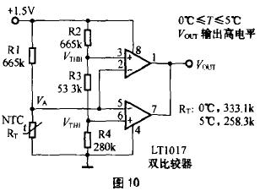
温度传感器采用NTC热敏电阻RT，已知RT在0℃时阻值为333.1kΩ；5℃时阻值为258.3kΩ，则按1.5V工作电压及流过R1、RT的电流约1.5 uA，可求出R1的值。R1的值确定后，可计算出0℃时的VA值为0.5V(按图10中R1=665kΩ时)，5℃时的VA值为0.42V，则VTHL=0.42V，VTHH=0.5V。若设R2=665kΩ，则按图11，可求出流过R2、R3、R4电阻的电流I=(1.5V-0.5V)/665kΩ=0.0015mA，按R4×I/=0.42V，可求出R4=280kΩ再按0.5V=(R3+R4)0.0015mA， 则可求出R3=53.3kΩ。
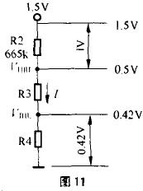
本例中两个比较器采用低工作电压、低功耗、互补输出双比较器LT1017，无需外接上拉电阻。

